JFrame

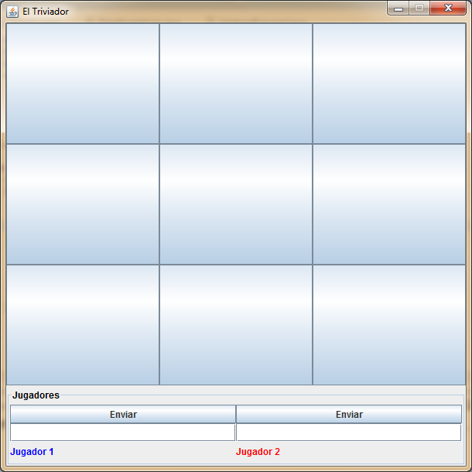

JTextField

JPanel

JButton

JButton

JLabel

JPanel

setsize(600,600)

setResizable(false)

setDefaultCloseOperation

setTitle

PanelJuego

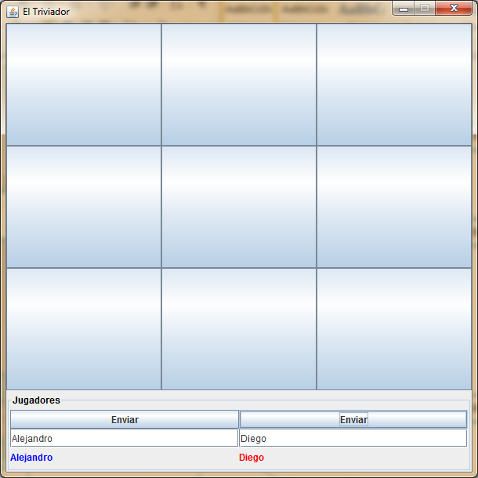

ImageIcon(puntoRojo)

ImageIcon(puntoAzul)

btAtacar[][]

setLocationRelativeTo(null)

txtJugador1

txtJugador2

btEnviar

lbJugador2

lbJugador1

PanelJugadores